Завершилися Великодні свята, прийшли робочі будні, продовжуються роботи в городі, саду, по господарству. Діти бавляться на свіжому повітрі, «гасають» на велосипедах, роликах – і це добре. Але, на жаль, під час роботи чи ігор можливі травмування, пошкодження шкірних покривів чи інші травматичні ситуації, що можуть привести до виникнення такого захворювання як правець.
Правець-гостре інфекційне захворювання, яке спричиняється правцевою спорою, що проникає в організм через пошкоджену шкіру або слизові покриви людини. Симптоми правця можуть проявлятися з 1- го дня після травми до 4 тижнів. Чим коротший інкубаційний період- тим важчий перебіг правця!

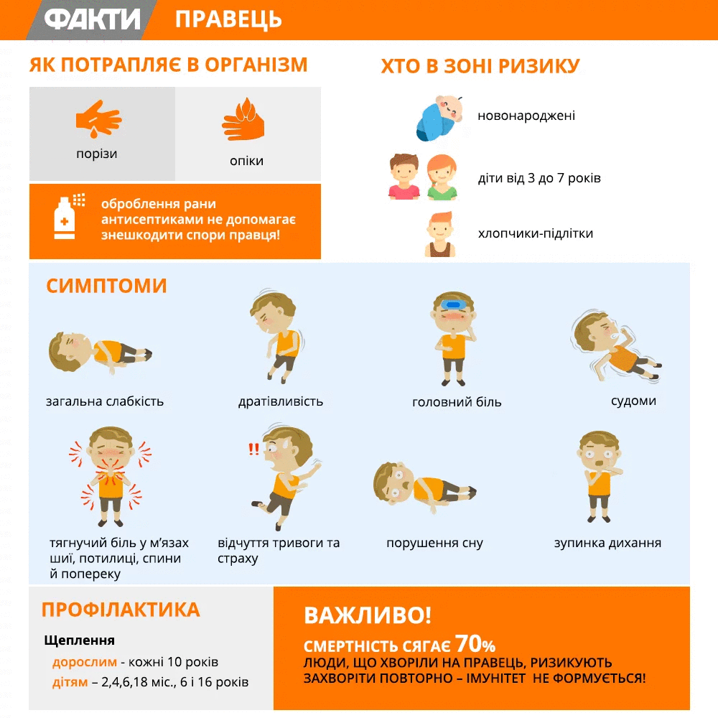

Правець не передається від людини до людини – лише через потрапляння бруду у рани чи через укуси тварин. Але безпечнішим він від цього не стає: правець вражає нервову систему і проявляється сильними судомами, а смертність від нього сягає 70%.
Єдиний спосіб запобігти правцю – вакцинація.
Розповідаємо детально про правець, як йому запобігти і як отримати необхідне лікування у разі хвороби.
ЩО ТАКЕ ПРАВЕЦЬ І ЯК НИМ МОЖНА ЗАРАЗИТИСЯ
Правець – це гостре інфекційне захворювання, що передається при контакті зі спорами бактерій Clostridium tetani, які живуть у ґрунті та кишковому тракті тварин. Правець може виникнути після будь-яких травм, при яких пошкоджуються шкіра та слизові оболонки, оскільки у рану можуть потрапити спори збудника.
Обробка рани антисептиками не може знешкодити бактерії.
ПРО СИМПТОМИ ПРАВЦЯ І НЕБЕЗПЕКУ ХВОРОБИ
Симптоми правця:
- спазми м’язів обличчя, зокрема – стиснення щелеп, “витріщання” очей;
- м’язові спазми – часто в шлунку;
- судоми м’язів спини, болісна напруга у всьому тілі;
- проблеми з ковтанням, неконтрольоване/мимовільне скорочення мускулатури голосових зв’язок (ларингоспазм), ускладнення дихання;
- головний біль;
- лихоманка та надмірне потовиділення;
- зміна артеріального тиску та прискорене серцебиття;
- ламкість кісток.
Симптоми можуть з’явитися з 3 по 21 день після зараження.
Внаслідок правця може викникнути закупорка головної або однієї з дрібних гілок легеневої артерії згустком крові, що потрапив з інших частин тіла через кровообіг (емболія легеневої артерії), пневмонія, легенева інфекція.
За відсутності медичної допомоги ймовірність смерті від правця майже стовідсоткова. Навіть із медичною допомогою ризики смерті від правця досить високі – від 10 до 70% залежно від лікування, віку постраждалої людини і її загального стану здоров’я.
При появі перших симптомів правця, негайно звертайтеся до лікаря!
ЯК ЗАХИСТИТИСЬ ВІД ПРАВЦЯ: ПРОФІЛАКТИКА
Єдиний надійний спосіб захисту від правця – вакцинація.
Навіть якщо ви перехворіли природнім шляхом – вакцинуватися треба обов’язково. Імунітет після захворювання швидко минає і є ймовірність повторного зараження.
Безоплатно вакцинуються від правця і діти, і дорослі.
Для дітей централізовано закуповується вакцина проти кашлюку, дифтерії та правцю АКДП (з цільноклітинним кашлюковим компонентом, що дає найкращий захист). Також наявна вакцина для профілактики дифтерії та правця АДП та вакцина для профілактики дифтерії та правця із зменшеним вмістом антигена АДП-М, яку застосовують для дорослих. У нашій області є достатньо якісних і ефективних вакцин, щоби захист отримали усі діти і дорослі.
Відповідно до Національного календаря щеплень, діти отримують щеплення в 2, 4, 6, 18 місяців, 6 років і 16 років, а до дорослі – кожні 10 років. Такий інтервал у дорослому віці зумовлений тим, що імунітет проти цих хвороб зберігається близько 10 років.
Календар щеплень визначає отпимальний вік і проміжки часу для введення вакцин. Тому для найкращого захисту варто робити щеплення вчасно. А якщо пропустили – старайтесь надолужити якомога раніше пропущені дози, щоби сформувати імунітет до правця.
Якщо ви чи ваша дитина не вакцинувались від правця раніше або невідомо, вакциновані чи ні, варто негайно отримати необхідний захист від хвороби. Зверніться до свого педіатра, терапевта чи сімейного лікаря і він детально проконсультує і направить у кабінет щеплень, де вам зроблять вакцинацію. Усі щеплення – безоплатні як для дітей, так і для дорослих в комунальних закладах охорони здоров’я.
ПРО ЛІКУВАННЯ ПРАВЦЯ
При появі перших симптомів правця пацієнтам потрібно негайно звертайтеся до лікаря.
Будьте здорові!

